資料庫 作業三

請自行設計『股票管理系統』資料庫

目標與關聯圖：
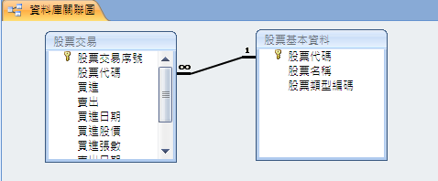

建立SQL Server資料庫，資料庫名稱：你的學號
  - 例如：98010001

資料表要求
  - 資料表名稱→股票基本資料
資料表規格書
系統名稱：股票管理 資料表名稱：股票基本資料
屬性  欄位 | 資料型態 | 必須有資料 | 備註
股票代碼 | 文字 |  | 主索引PK
股票名稱 | 文字 | 
股票類型編碼 | 文字 | 

  - 資料表名稱→股票交易
資料表規格書
系統名稱：股票管理 資料表名稱：股票交易 填表人：
屬性  欄位 | 資料型態 | 格式 | 必須有資料 | 備註
股票交易序號 | 整數，自動編號 |  |  | 主索引PK
股票代碼 | 文字 |  | 
買進 | 是/否
賣出 | 是/否
買進日期 | 日期 | 預設值→getdate()
買進股價 | 文字
買進張數 | 文字 | 預設值→0
賣出日期 | 日期 | 預設值→getdate()
賣出股價 | 文字
賣出張數 | 文字 | 預設值→0

輸入資料
股票代碼 | 股票名稱 | 股票類型編碼
0015 | 富邦 | 金融
1062 | 太電 | 電子
0531 | 京華02 | 基金
1102 | 亞泥 | 水泥
1218 | 泰山 | 食品
1234 | 黑松 | 食品
2102 | 泰豐 | 塑膠
2202 | 中鋼 | 營建
2303 | 聯電 | 電子
2306 | 宏電 | 電子
2330 | 台機電 | 電子
2806 | 中銀 | 金融
2840 | 玉山銀 | 金融
2912 | 統一超 | 綜合
5401 | 第三波 | 其他

股票基本資料
股票代碼 | 股票名稱 | 股票類型編碼
0015 | 富邦 | 金融
0531 | 京華02 | 基金
1062 | 太電 | 電纜
1102 | 亞泥 | 水泥
1218 | 泰山 | 食品
1234 | 黑松 | 食品
2102 | 泰豐 | 塑膠
2202 | 中鋼 | 鋼鐵
2303 | 聯電 | 電子
2306 | 宏電 | 電子
2330 | 台機電 | 電子
2806 | 中銀 | 金融
2840 | 玉山銀 | 金融
2912 | 統一超 | 綜合
5401 | 第三波 | 其他

建立資料表的關聯

如何將檔案上傳：
- 要先將你的SQL Server資料庫卸離
- 然後到資料庫儲存的目錄，去複製兩個檔案（例如：98010001.mdf、98010001.ldf）
- 將這兩個檔案壓縮成：學號.rar（例如：98010001.rar）
- 上傳

各班最後繳交期限：
  - 2C：98.6.15 晚上24點
  - 進修3A：98.6.15晚上24點
  - 進修4A：98.6.15晚上24點

住在宿舍使用FTP上傳作業給老師的，如果無法連線，請更改『編輯』→設定→防火牆設定→將Passive模式勾選

